Tillsynsbegäran – information om höga naturvärden i avverkningsanmälan A 27233-2026 i Strömsunds kommun
Denna tillsynsbegäran behandlar höga naturvärden i avverkningsanmälan A 27233-2026 i Strömsunds kommun som inkom 2026-06-15 och omfattar 5,0 ha.
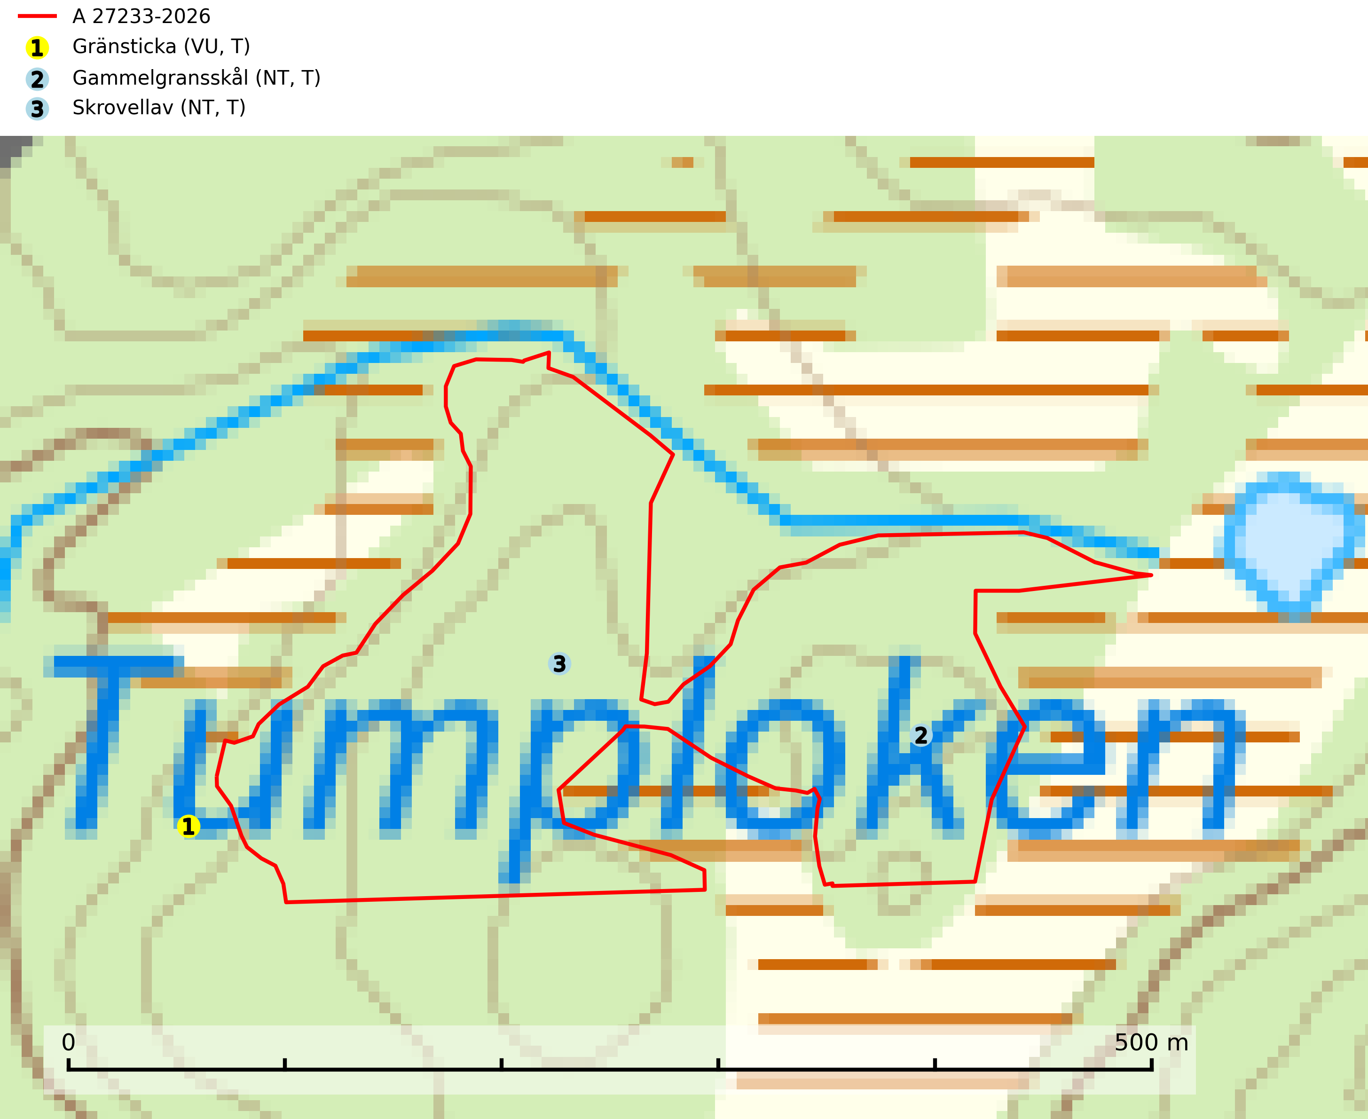
Figur 1. Fyndplatser för naturvårdsarter i och inom 22 meter från avverkningsanmälan. Markörer utan svart kant är placerade på fyndplatsen. Markörer med svart kant är placerade vid sidan av fyndplatsen har ett svart streck som visar fyndplatsens exakta position. Kartans mittpunktskoordinat är N 7105963, E 535830 i SWEREF 99 TM.
I och inom 22 meter från avverkningsanmälan finns fynd av 3 naturvårdsarter, varav 3 är rödlistade och 3 är typiska (T): gränsticka (VU, T), gammelgransskål (NT, T) och skrovellav (NT, T). Se Figur 1.

Tillsynsbegäran
Vi begär härmed att Skogsstyrelsen fattar beslut enligt miljöbalken som säkerställer att skogens höga naturvärden bevaras samt att EU-lagstiftning efterlevs och att artskyddsbrott förhindras.
Vi önskar även ta del av de ställningstaganden och beslut som myndigheten meddelar till följd av aktuell avverkningsanmälan och föreningens inlaga (se 34 § förvaltningslagen).

Naturvårdsarter och fridlysta arter
Nedan följer beskrivningar av de naturvårdsarter och fridlysta arter som har sina livsmiljöer och växtplatser i den avverkningsanmälda skogen. De påträffade naturvårdsarterna är ett tydligt kvitto på att det rör sig om en skog med höga naturvärden.
Gränsticka (VU) är en mycket bra signalart inom hela sitt utbredningsområde. Den är huvudsakligen knuten till restbestånd av barrnaturskog och förekommer med ett tydligt optimum i orörda eller måttligt påverkade gamla granskogar där det föreligger långvarig kontinuitet av grov död ved. Den totala populationen bedöms ha minskat och fortsätter att minska i takt med att grankontinuitetsskogar (äldre tidigare icke kalavverkade skogar) minskar i areal. Minskningstakten överstiger gränsvärdet för sårbar (VU). Lokaler som hyser arten bör undantas från skogsbruk, speciellt i mellersta och södra Sverige. Gränsticka är typisk art för 9010 Taiga (SLU Artdatabanken, 2026; Nitare & Skogsstyrelsen, 2019).
Gammelgransskål (NT) är en liten skålsvamp som växer på gamla granar med skrovlig bark. Typiska växtplatser är gransumpskog i myrkanter, bäckdråg, bäckraviner och skuggiga bergssluttningar, men också skog på torrare mark kan hysa arten om beståndet har stark naturskogskaraktär. Bestånd med arten bör behandlas som nyckelbiotoper och sparas vid en slutavverkning. Även gallring bör undvikas. Gammelgransskål är typisk art för 9010 Taiga (SLU Artdatabanken, 2024; Nitare & Skogsstyrelsen, 2019).
Skrovellav (NT) växer på gamla lövträd och på klippor i gamla skogar med hög och jämn luftfuktighet. Slutavverkning av kontinuitetsskog utgör det största hotet och lavens fortsatta förekomst bör säkerställas genom att lokaler med äldre skog skyddas. I områden med mycket hög luftfuktighet kan man på bålen av skrovellav finna de sällsynta parasitsvamparna skrovellavsknapp (EN), Catillaria lobariicola (VU) och Merismatium lobariae (DD). Skrovellav är typisk art för 9010 Taiga, 9020 Nordlig ädellövskog, 9040 Fjällbjörkskog, 9070 Trädklädd betesmark, 9160 Näringsrik ekskog, 9180 Ädellövskog i branter, 9190 Näringsfattig ekskog, 8210 Kalkbranter och 6530 Lövängar (SLU Artdatabanken, 2026; Nitare & Skogsstyrelsen, 2019).

